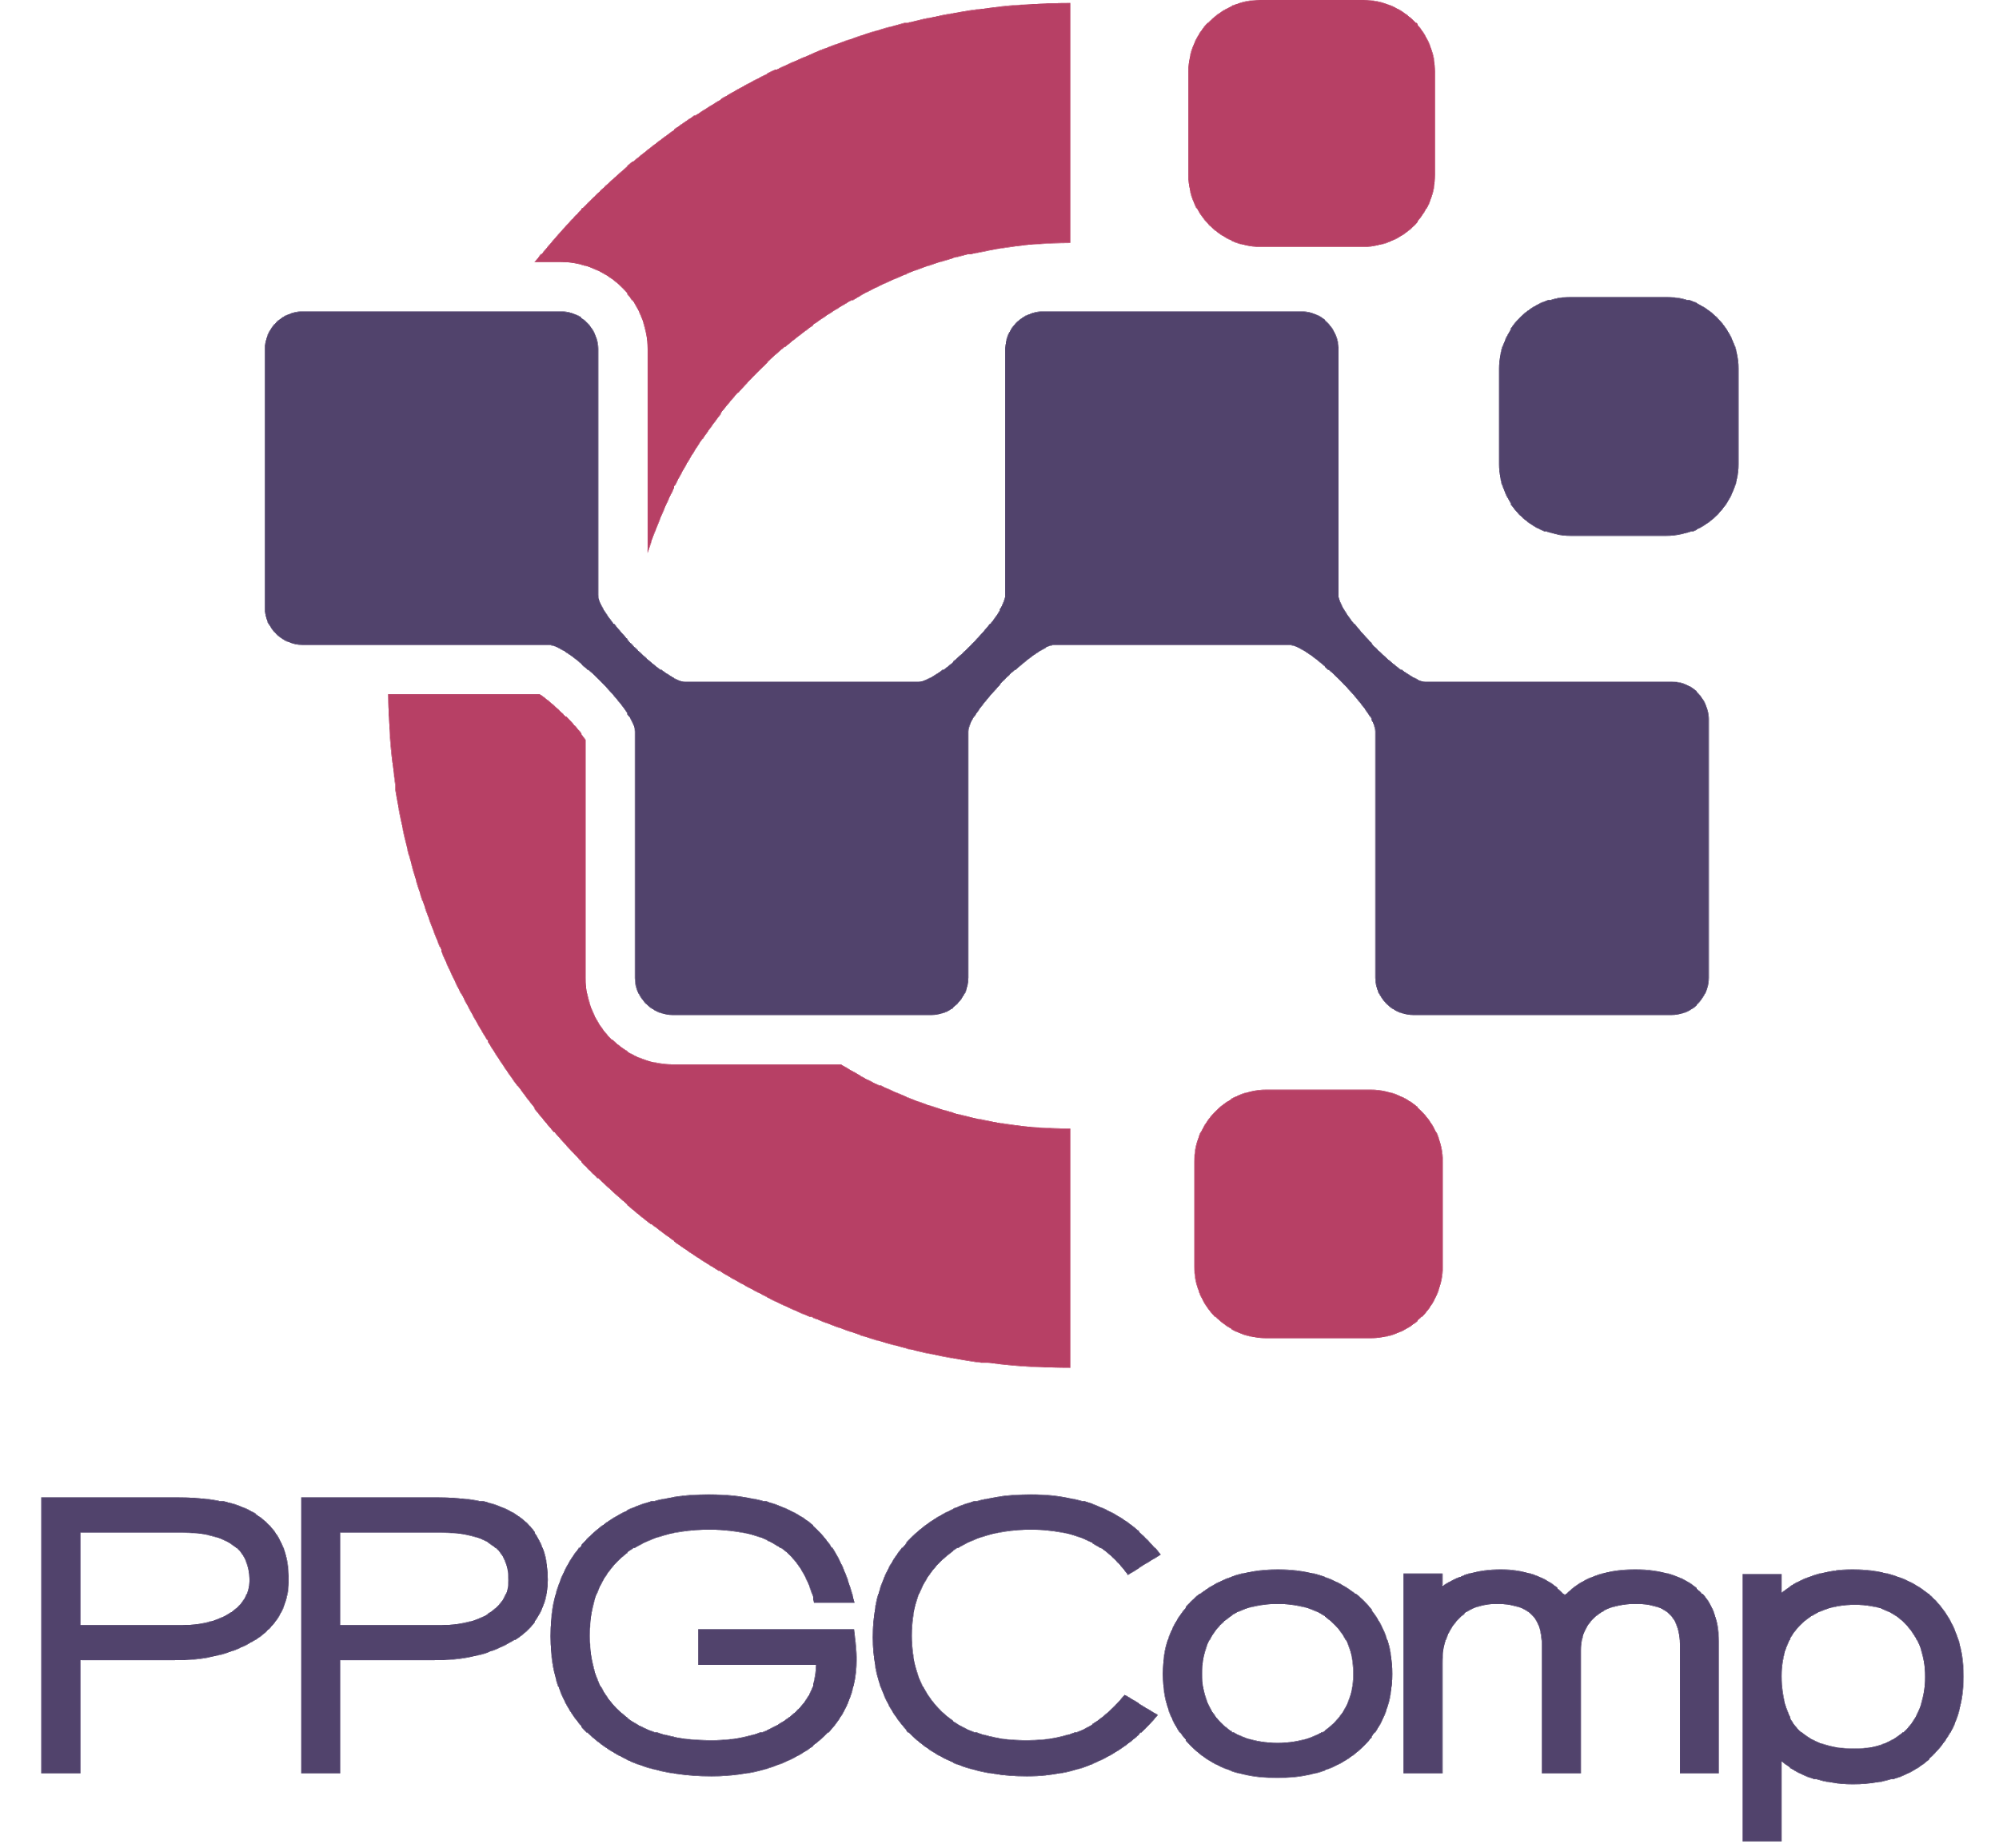

PROGRAMA DE PÓS-GRADUAÇÃO EM CIÊNCIA DA COMPUTAÇÃO – PPGComp - MESTRADO - CAMPUS CASCAVEL

PRÉ-PROJETO

Orientações: O Pré-projeto deve ser apresentado em no máximo 3 (três) páginas em formato A4 (não incluindo as referências bibliográficas), fonte Arial, tamanho 12, espaçamento 1,5, margens 2cm, contendo os seguintes itens:

Nome do(a) candidato(a):
Linha de Pesquisa:
Título do Projeto:

1. Introdução
2. Objetivos (gerais e específicos)
3. Metodologia
Referências bibliográficas (ABNT)

